خطوات طباعه الموقف التامينى للموظف من موقع الهيئة العامة للتامينات الاجتماعية

اولا :يتم تسجيل الدخول لموقع هيئة التامينات الاجتماعية عن طريق الرابط التالى :-

<https://nosi.gov.eg/ar/Pages/HomePage/Home.aspx>

ثانيا: يتم الدخول على الجزء المخصص لمؤمن عليه.

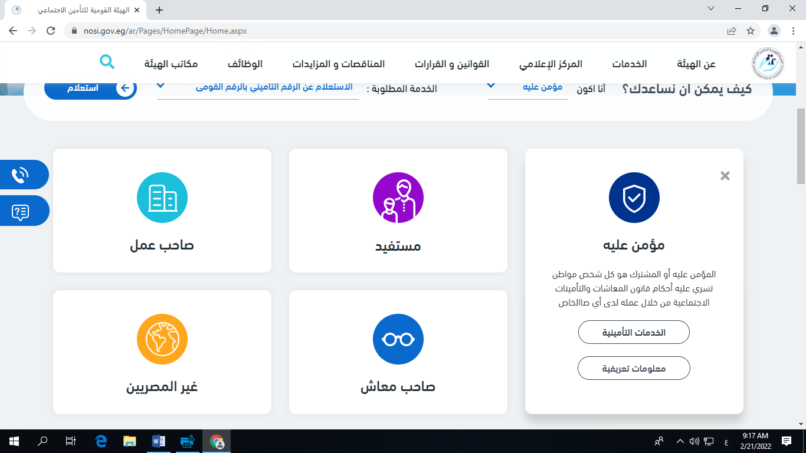

ثالثا: بعد النقر على الخدمات التامينة ستظهر الشاشة التاليه ويتم الدخول عليها للاستعلام عن ا**لرقم التامينى** عن طريق الرقم القومى وذلك فى حالة عدم معرفة الرقم التامينى ،(الخانه المشار اليها باللون الازرق.)

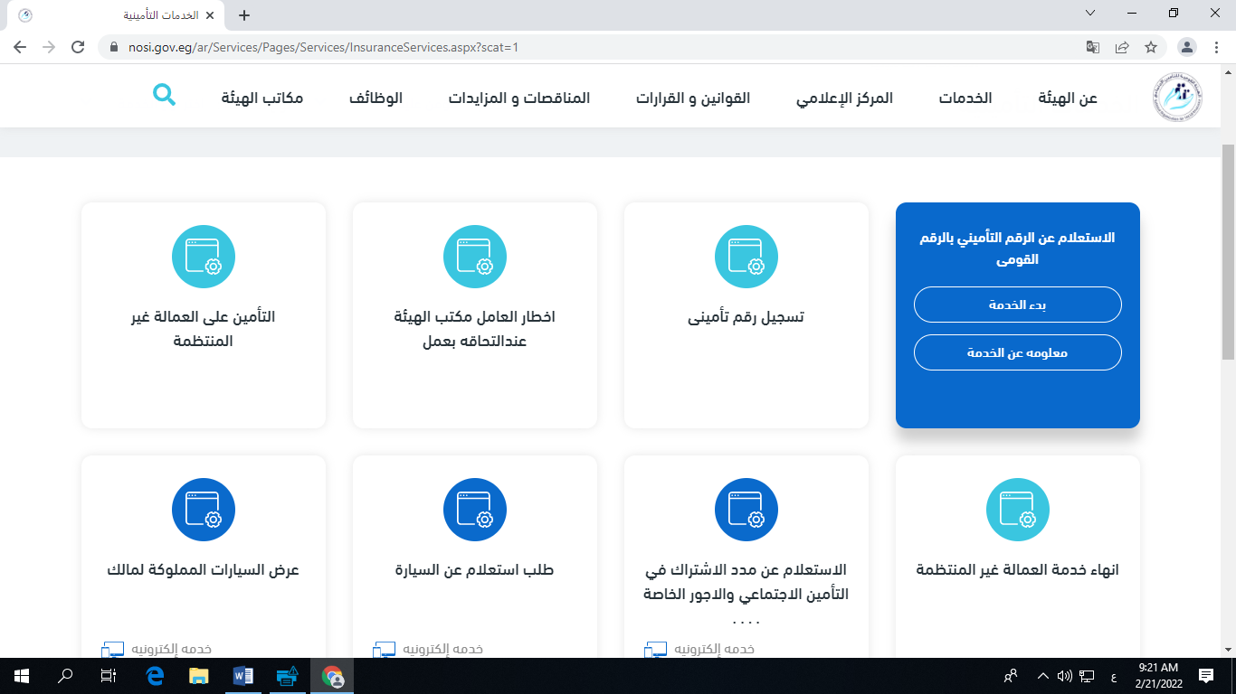

**رابعا: يتم الدخول على الاستعلام عن مدد الاشتراك فى التأمين الاجتماعى والاجور الخاصة ،(الخانه المشار اليها باللون الازرق.) مباشر فى حاله معرفه الرقم التامينى سابقا .**

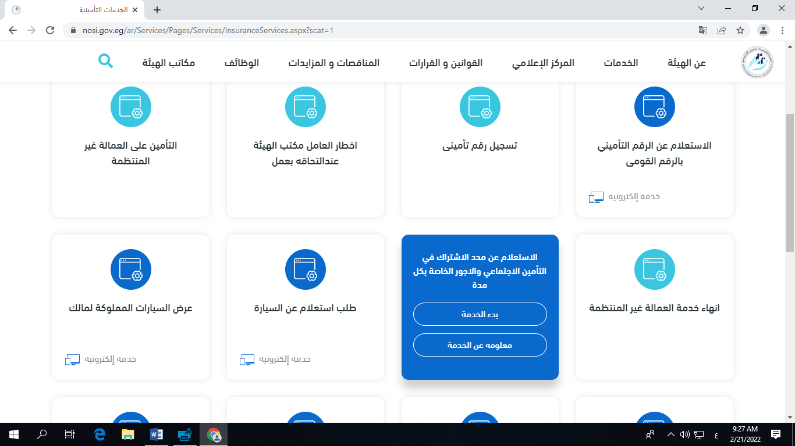

**-** والبيان التالى لتحديد اخر موقف تامينى من جهة العمل السابقه مع اعتبار البيان بديل لاستمارة 6 وتقدم كإفادة بديلة لطابعة التغطية التامينىة (س6 ).

**- يراعى طباعة البيان التالى من الخانه الزرقاء اسفل يشار الشاشة مع تقديمة لادارة الموارد البشرية.**

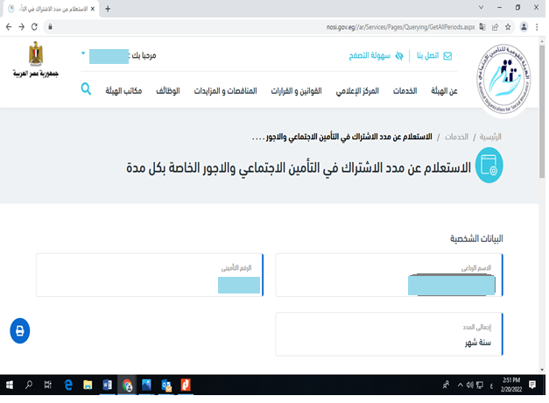

**خامسا: يتم الدخول الى خانه الاستعلام عن اخر مده تامينة الموجودة بتبويت الخدمات على الشاشة الرئيسية ،(الخانه المشار اليها باللون الازرق).**

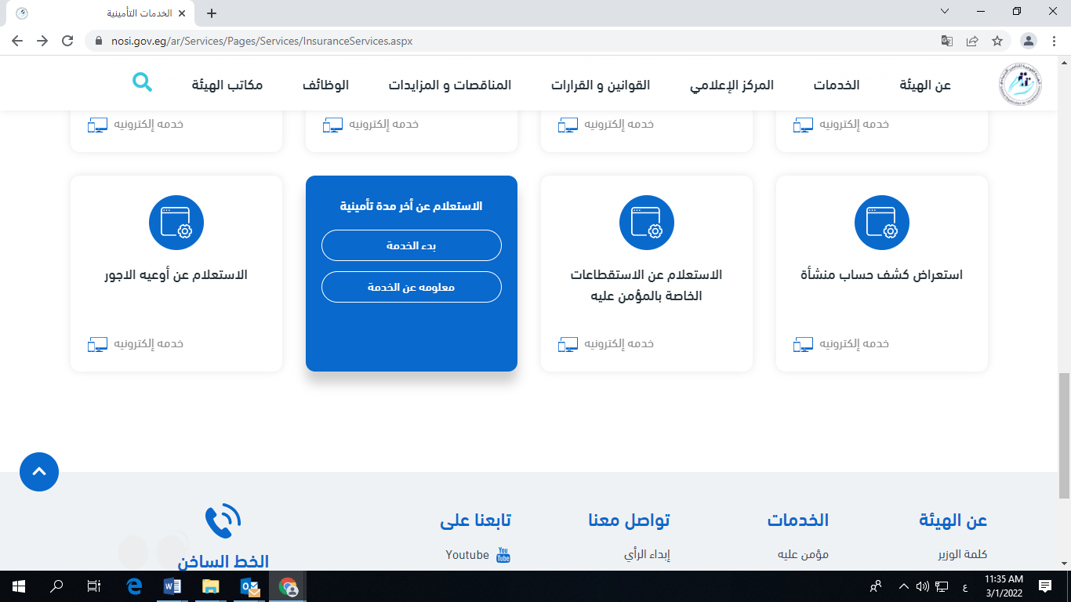

**ويراعى طباعة البيان التالى من الخانه الزرقاء اسفل يشار الشاشة مع تقديمة لادارة الموارد البشرية.**

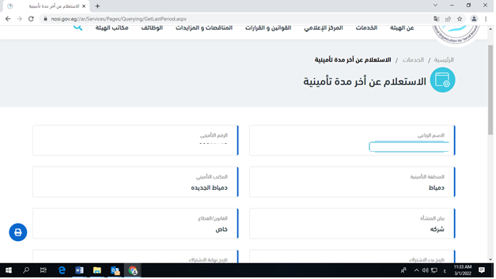

**سادسا: يتم الدخول على خانه استعراض المعاشات المستحقة** ،(**الخانه المشار اليها باللون الازرق).** 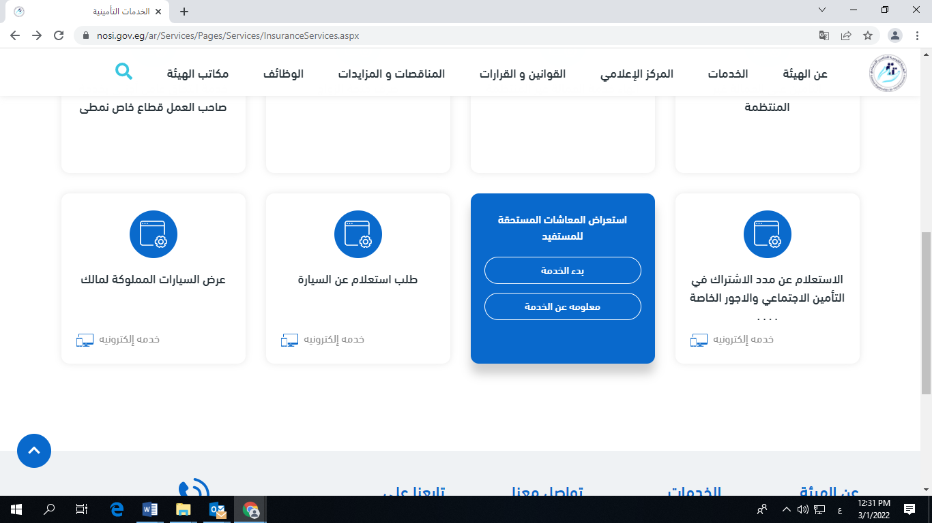

**- ويراعى طباعة البيان التالى من الخانه الزرقاء اسفل يشار الشاشة مع تقديمة لادارة الموارد البشرية.**

**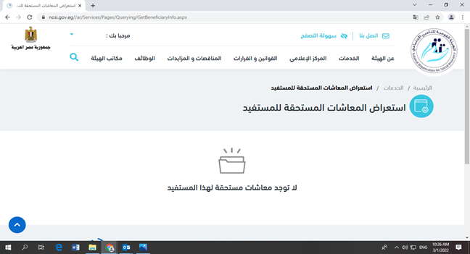  
- اخيرا يتم طباعة الثلاثهة بيانات التى تم التطرق اليها اعلاه وتقدم إلى ادارة الموارد البشرية بالمنشأة وذلك لتوضيح البيانات التامينية و الموقف التامينى للموظف قبل التعيين.**